Информация о проведении классных часов, посвященных «Всероссийской олимпиаде школьников в республике Дагестан в 2018-2019 учебном году.
МБОУ СОШ №41
№ | Название | класс
1 | Готовимся к олимпиаде. | 5а,б
2 | История олимпиадного движения. | 6а,б
3 | Участвуем в олимпиаде ! | 7а,б
4 | Олимпиадное движение. | 8а,б
5 | Перспективы интелектуальных соревнований. | 9а,б
6 | Роль и значение олимпиад. | 10

На классных часах поднимались такие вопросы, как перспективы участия в подобных соревнованиях, огромной роли развития личности, расширения кругозора, общения с интересными людьми.

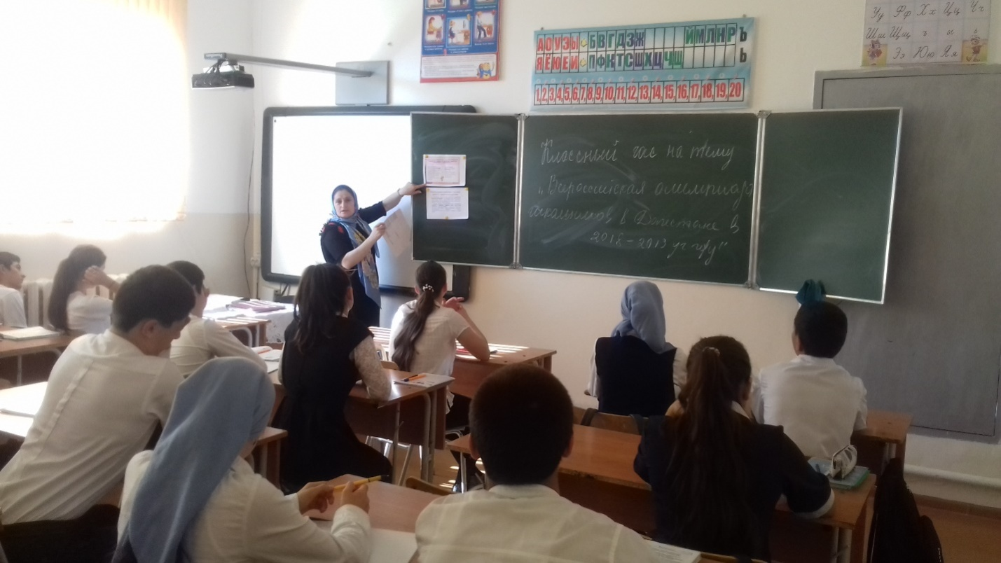
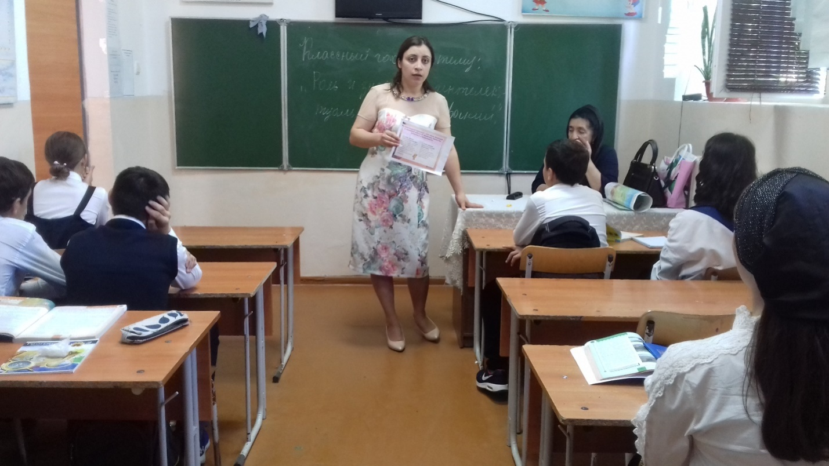

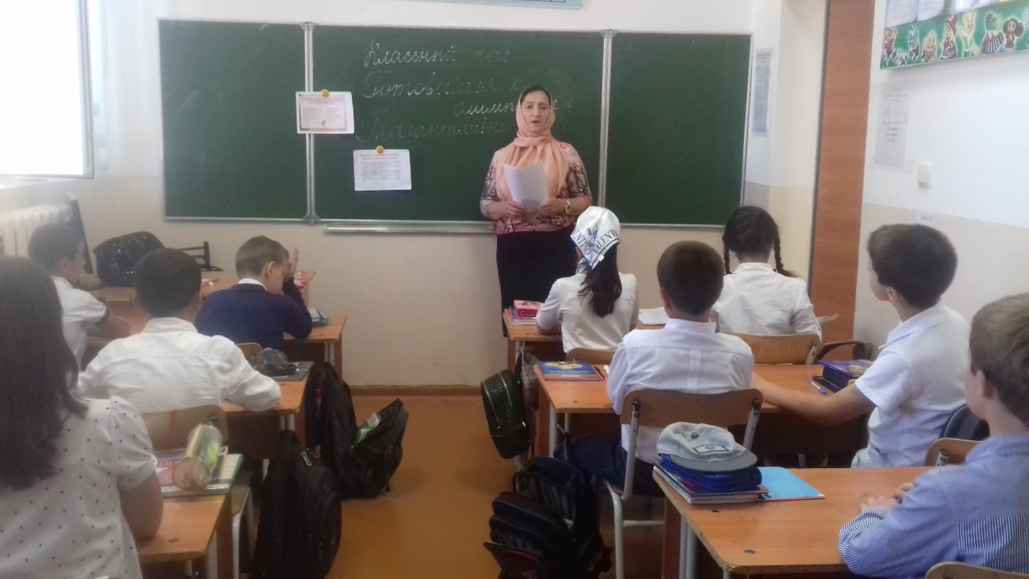

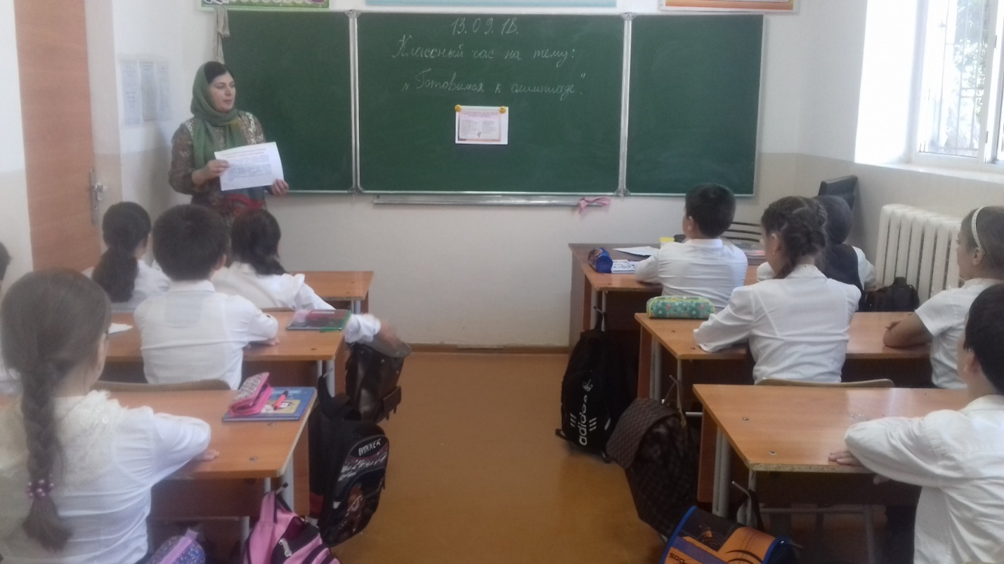

Олимпиадный уголок, посвященный тематике ВсОШ.
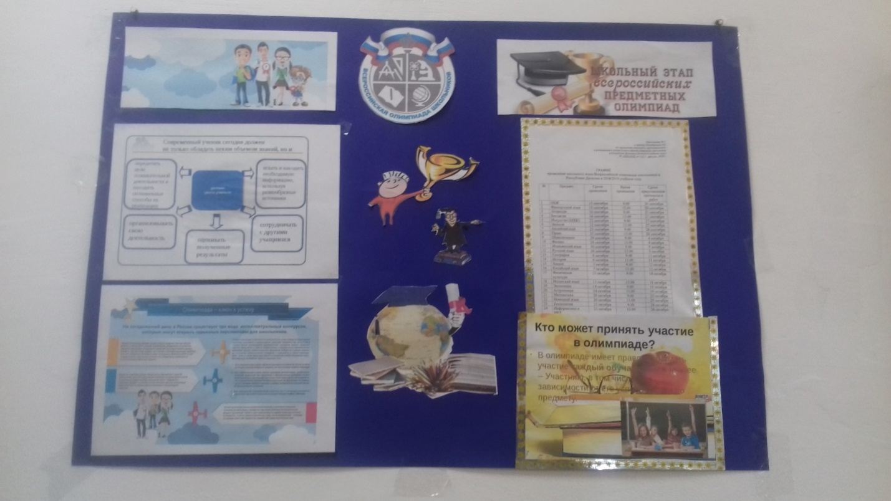

Мероприятие, посвященное открытию Всероссийской олимпиаде школьников в МБОУ СОШ №41
Олимпиадный праздник прошел в форме викторины. Зачитывались вопросы по предметам. Дети разбились по направлениям, им задавались вопросы в ходе которых сформировались команды.

